L3_3.4 PLZ-Suche

L3_3.4 Vertiefungsaufgabe:

Das Sekretariat der Schule möchte mit dem Tabellenkalkulationsprogramm nach Eingabe der PLZ den dazu passenden Ort, den Landkreis und das Bundesland suchen und anzeigen lassen.
(Verwenden Sie die Datei 'L3_3.4 Tabellenvorlage PLZ-Suche.xlsx'.)

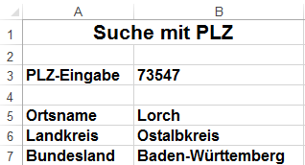

Im Tabellenblatt 'Postleitzahlenverzeichnis' der Datei 'L3_3.4 Tabellenvorlage PLZ Suche.xlsx' sind alle Postleitzahlen Deutschlands mit Ortsnamen, Landkreis und Bundesland aufgelistet.
Nach Eingabe einer Postleitzahl in Zelle B3 sollen in dieser Liste der zugehörige Ort, der Landkreis und das Bundesland gesucht und in die Zellen B5, B6 und B7 eingetragen werden.

Erstellen Sie die Formeln für die Zellen B5, B6 und B7

Speichern Sie Ihre Lösung im Ordner 'Ergebnisse' unter dem Namen
'L3_3.4 PLZ-Suche.xlsx'.

